软件安装
- 双击安装包内AI编程平台setup.exe文件，压缩包自动解压结束后，按照软件提示点击“下一步”。
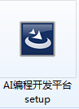
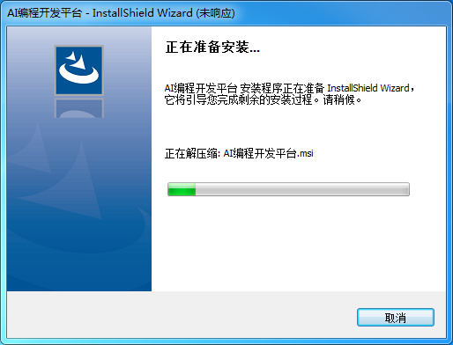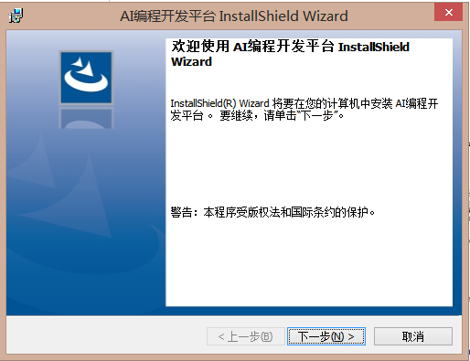
然后点击下一步，系统默认将软件安装到C:\Program Files (x86)\yalong\AI编程开发平台\文件夹中，也可单击“更改”将软件按其它路径进行安装。
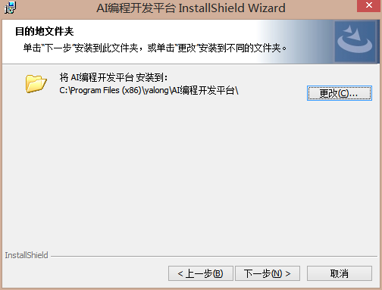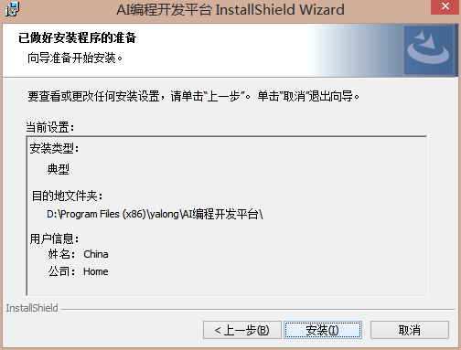
进入正式安装界面，点击“安装(I)”,等待几分钟后弹出InstallShield Wizard 完成界面，点击“完成(F)”即可完成本次安装。电脑桌面会自动创建“AI编程开发平台”的快捷方式。
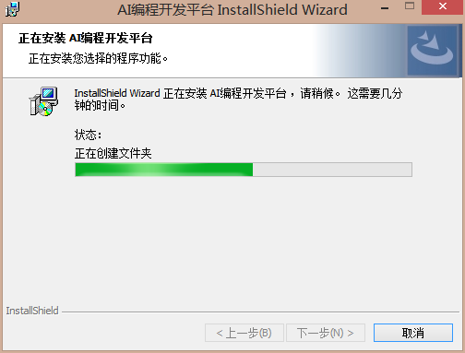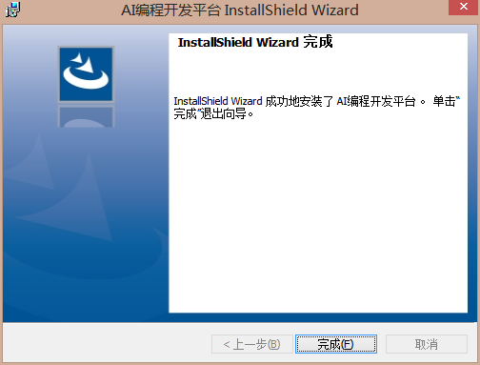
- 安装软件驱动
- 从桌面单击打开AI编程开发平台，打开界面如下。
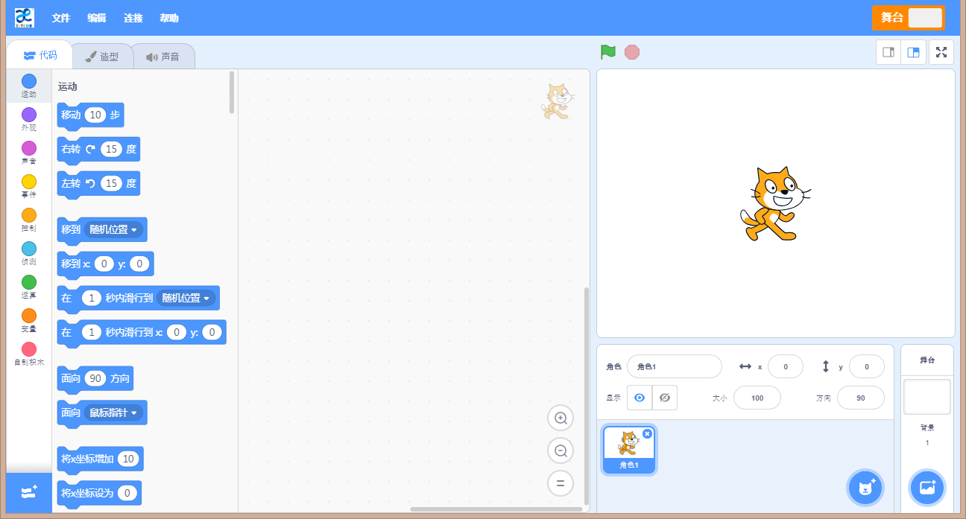
- 找到界面的菜单栏选项【编辑】，并单击，下方出现【安装驱动】选项，单击选项。



- 生成设备程序安装向导，点击【下一步】
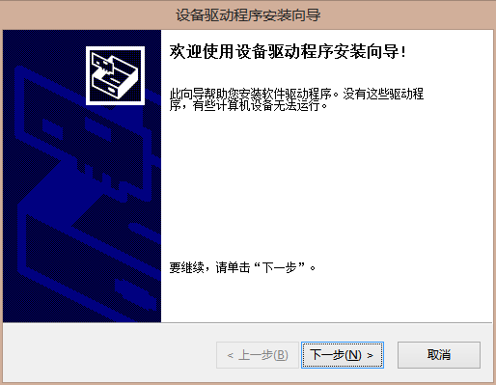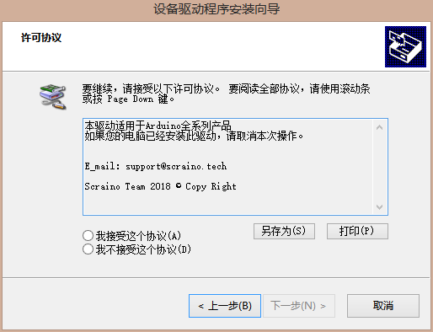
- 在许可协议中选择我接受这个协议选项，再点击【下一步】
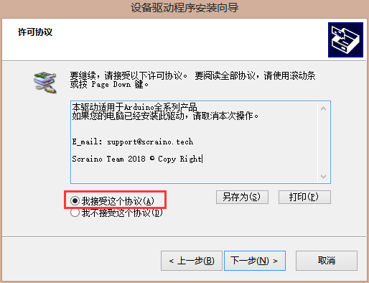
- 勾选始终信任软件，再点击【安装】。
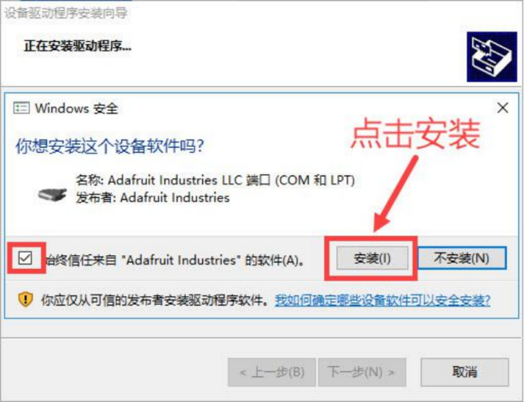

- 设备驱动程序安装完成，点【完成】退出
